Opis predmetu zákazky - Vzor vlastného návrhu plnenia

- Názov predmetu zákazky: Propagačné predmety s potlačou pre KR a OR PZ Žilina (ID zákazky 70267)

Predmetom zákazky je obstaranie propagačných predmetov s potlačou pre potreby propagácie Krajského a Okresného riaditeľstva Policajného zboru v Žiline a pre účely publicity projektov „Bezpečné a ekologické pohraničie“ a „Bezpečnosť predovšetkým“ (INTERREG).

- Hlavný kód CPV:
39294100-0 Informačné a propagačné výrobky

- S tovarom sa požaduje zabezpečiť aj tieto súvisiace služby:
- dodanie tovaru do miesta dodania,
- vyloženie tovaru v mieste dodania.

- Verejný obstarávateľ si vyhradzuje právo prevziať iba tovar funkčný, bez zjavných vád, dodaný v kompletnom stave a v požadovanom množstve. V opačnom prípade si vyhradzuje právo nepodpísať dodací list, neprebrať dodaný tovar a nezaplatiť cenu za neprebraný tovar.

- Tovar musí byť nový, nepoužívaný, zabalený v neporušených obaloch, nepoškodený.

- Verejný obstarávateľ požaduje na dodaný tovar min. 24 mesačnú záruku, pokiaľ na záručnom liste nie je vyznačená dlhšia doba podľa záručných podmienok výrobcu. Záručná doba začína plynúť dňom prevzatia predmetu zmluvy na základe dodacieho listu.

- Tovar nesmie byť recyklovaný, repasovaný, renovovaný.

- Lehota plnenia je:
- do 30 dní odo dňa nadobudnutia účinnosti zmluvy.

- Miestom dodania je:
Ministerstvo vnútra SR
Centrum podpory Žilina
Kuzmányho 26, 012 23 Žilina

- Technická špecifikácia predmetu zákazky:
Všetky technické parametre/funkcionality, resp. vlastnosti požadovaného predmetu zákazky uvedené v tabuľke nižšie predstavujú minimálne požiadavky, ktoré musia byť splnené vo vlastnom návrhu plnenia uchádzača.

Požadovaná min. technická špecifikácia, parametre a funkcionality určené verejným obstarávateľom |  | Vlastný návrh plnenia  (doplní uchádzač)  Požaduje sa uviesť skutočnú špecifikáciu ponúkaného predmetu zákazky – výrobcu, typové označenie a technické parametre.  V prípade číselnej hodnoty uviesť jej skutočnú hodnotu
Položka č. 1 – Zápisník A5 - typ 1
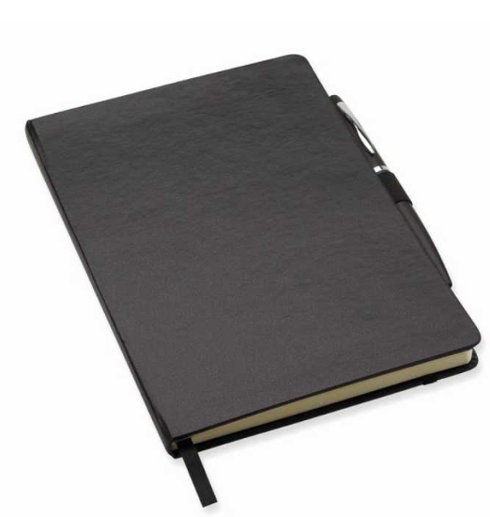

*fotografia je ilustračná
Množstvo: | 40 ks
Výrobca:
Charakteristika: | zápisník s guľôčkovým perom, s pútkom na pero (z gumičky) a so záložkou
Rozmer: | A5
Náplň pera: | modrá alebo čierna
Počet a typ listov: | min. 72 linajkových
Farba obalu zápisníka: | čierna alebo šedá
Potlač: | farebné logo na obale zápisníka
Položka č. 2 - Sada pier v krabičke  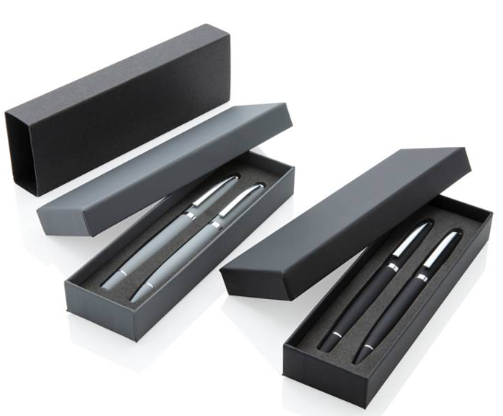  *fotografia je ilustračná |  | Vlastný návrh plnenia  (doplní uchádzač)  Požaduje sa uviesť skutočnú špecifikáciu ponúkaného predmetu zákazky – výrobcu, typové označenie a technické parametre.  V prípade číselnej hodnoty uviesť jej skutočnú hodnotu
Množstvo: | 40 sád
Výrobca:
Charakteristika: | sada guľôčkového pera a rollera v čiernej alebo šedej darčekovej krabičke
Náplň pier: | modrá
Farba tela pier: | tmavá
Potlač: | farebné logo na krabičke a na oboch perách
Položka č. 3 – Vizitkár  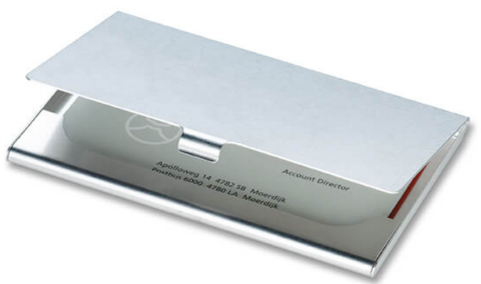  *fotografia je ilustračná |  | Vlastný návrh plnenia  (doplní uchádzač)  Požaduje sa uviesť skutočnú špecifikáciu ponúkaného predmetu zákazky – výrobcu, typové označenie a technické parametre.  V prípade číselnej hodnoty uviesť jej skutočnú hodnotu
Množstvo: | 40 ks
Výrobca:
Charakteristika: | kovové puzdro na vizitky
Materiál: | hliník, alebo kov
Farba: | strieborná alebo šedá
Potlač: | jednofarebné logo
Položka č. 4 - Darčeková taška – typ 1  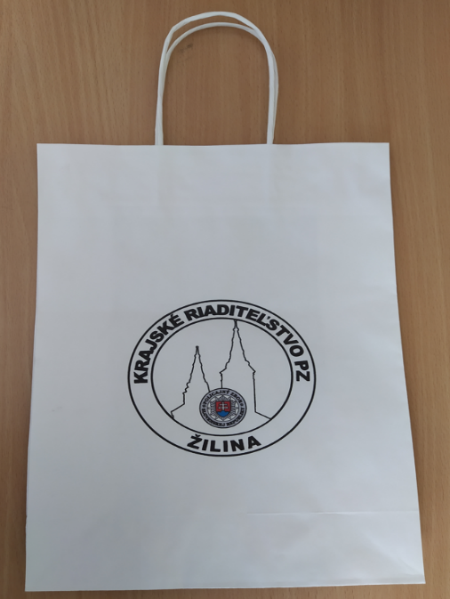  *fotografia je ilustračná |  | Vlastný návrh plnenia  (doplní uchádzač)  Požaduje sa uviesť skutočnú špecifikáciu ponúkaného predmetu zákazky – výrobcu, typové označenie a technické parametre.  V prípade číselnej hodnoty uviesť jej skutočnú hodnotu
Množstvo: | 40 ks
Výrobca:
Charakteristika: | darčeková taška s uchom
Materiál: | papier
Rozmer: | 34 x 24 x 10 cm (+/- 10 %)
Farba: | biela
Potlač: | farebné logo
Položka č. 5 – Multifunkčný nôž  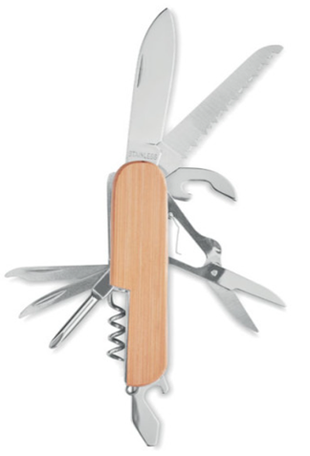  *fotografia je ilustračná |  | Vlastný návrh plnenia  (doplní uchádzač)  Požaduje sa uviesť skutočnú špecifikáciu ponúkaného predmetu zákazky – výrobcu, typové označenie a technické parametre.  V prípade číselnej hodnoty uviesť jej skutočnú hodnotu
Množstvo: | 40 ks
Výrobca:
Charakteristika: | multifunkčný nôž s 9 funkciami
Materiál: | kov a bambus
Potlač: | farebné obojstranné logo
Položka č. 6 - Termohrnček  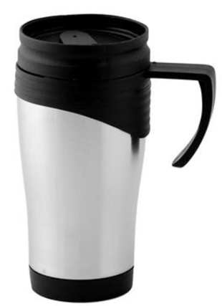  *fotografia je ilustračná |  | Vlastný návrh plnenia  (doplní uchádzač)  Požaduje sa uviesť skutočnú špecifikáciu ponúkaného predmetu zákazky – výrobcu, typové označenie a technické parametre.  V prípade číselnej hodnoty uviesť jej skutočnú hodnotu
Množstvo: | 40 ks
Výrobca:
Charakteristika: | nerezový cestovný termohrnček s plastovým viečkom a držadlom
Materiál: | nerezová oceľ a plast
Objem: | 400 ml (+/- 10 %)
Potlač: | gravír, logo
Položka č. 7 - Guľôčkové pero  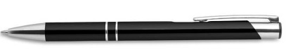  *fotografia je ilustračná |  | Vlastný návrh plnenia  (doplní uchádzač)  Požaduje sa uviesť skutočnú špecifikáciu ponúkaného predmetu zákazky – výrobcu, typové označenie a technické parametre.  V prípade číselnej hodnoty uviesť jej skutočnú hodnotu
Množstvo: | 100 ks
Výrobca:
Charakteristika: | guľôčkové pero
Náplň pera: | modrá
Farba pera: | čierna
Potlač: | farebné logo
Položka č. 8 - Darčeková taška – typ 2    *fotografia je ilustračná |  | Vlastný návrh plnenia  (doplní uchádzač)  Požaduje sa uviesť skutočnú špecifikáciu ponúkaného predmetu zákazky – výrobcu, typové označenie a technické parametre.  V prípade číselnej hodnoty uviesť jej skutočnú hodnotu
Množstvo: | 100 ks
Výrobca:
Charakteristika: | darčeková taška z lesklého papiera s bavlneným uchom
Materiál: | taška - lesklý papier  ucho - bavlna
Rozmer: | 24 x 10 x 35 cm (+/- 10 %)
Farba: | biela
Potlač: | farebné logo a jednofarebný nápis
Položka č. 9 - Darčeková taška – typ 3  *fotografia je ilustračná |  | Vlastný návrh plnenia  (doplní uchádzač)  Požaduje sa uviesť skutočnú špecifikáciu ponúkaného predmetu zákazky – výrobcu, typové označenie a technické parametre.  V prípade číselnej hodnoty uviesť jej skutočnú hodnotu
Množstvo: | 20 ks
Výrobca:
Charakteristika: | darčeková taška z lesklého papiera s bavlneným uchom
Materiál: | taška - lesklý papier  ucho - bavlna
Rozmer: | 32 x 13 x 42 cm (+/- 10 %)
Farba: | biela
Potlač: | farebné logo a jednofarebný nápis
Položka č. 10 – Vlajka  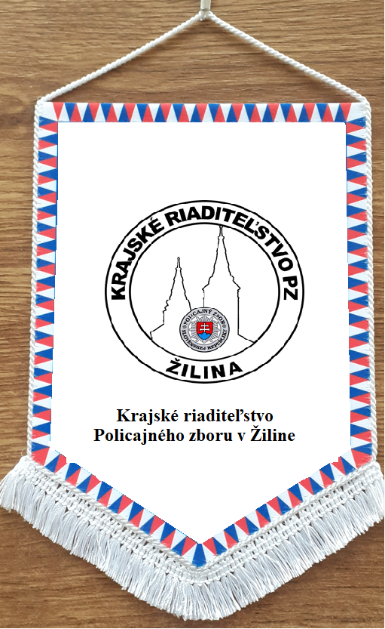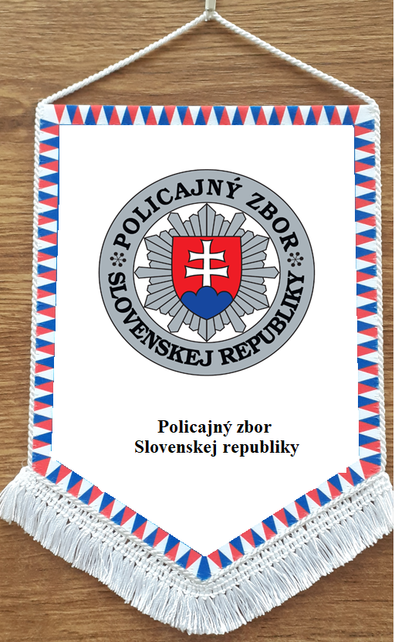  *fotografia je ilustračná |  | Vlastný návrh plnenia  (doplní uchádzač)  Požaduje sa uviesť skutočnú špecifikáciu ponúkaného predmetu zákazky – výrobcu, typové označenie a technické parametre.  V prípade číselnej hodnoty uviesť jej skutočnú hodnotu
Množstvo: | 100 ks
Výrobca:
Charakteristika: | obojstranná vlajka s možnosťou zavesenia na stenu alebo na stojan
Materiál: | polyester alebo satén alebo hodváb
Rozmer: | min. 170 (v) x 120 (š) mm
Farba: | biely podklad, s lemovkou vo farbe trikolóry
Potlač: | obojstranná - farebné logo (na každej strane iné), jednofarebný nápis (na každej strane iný), požaduje sa grafická úprava vizuálu vlajky
Položka č. 11 – USB kľúč  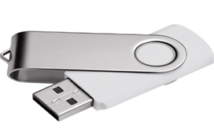  *fotografia je ilustračná |  | Vlastný návrh plnenia  (doplní uchádzač)  Požaduje sa uviesť skutočnú špecifikáciu ponúkaného predmetu zákazky – výrobcu, typové označenie a technické parametre.  V prípade číselnej hodnoty uviesť jej skutočnú hodnotu
Množstvo: | 95 ks
Výrobca:
Charakteristika: | otočný twist USB kľúč
Materiál: | kov a plast
Kapacita: | 32 GB
Farba: | biela alebo šedá
Potlač | farebné logo
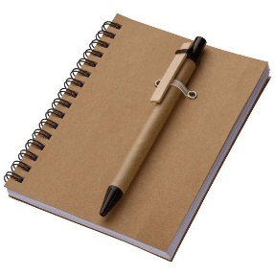  Položka č. 12 – Zápisník A5 - typ 2  *fotografia je ilustračná |  | Vlastný návrh plnenia  (doplní uchádzač)  Požaduje sa uviesť skutočnú špecifikáciu ponúkaného predmetu zákazky – výrobcu, typové označenie a technické parametre.  V prípade číselnej hodnoty uviesť jej skutočnú hodnotu
Množstvo: | 95 ks
Výrobca:
Charakteristika: | špirálový zápisník s guľôčkovým perom z recyklovaného papiera s pevným kartónovým obalom
Rozmer: | A5
Náplň pera: | modrá
Počet a typ listov: | min. 50 linajkových
Farba obalu zápisníka: | hnedá
Potlač: | farebné logo na obale zápisníka a na pere

Logá, znaky a texty grafického prevedenia budú úspešnému uchádzačovi poskytnuté po uzatvorení zmluvy. Verejný obstarávateľ následne požaduje predloženie náhľadu grafického návrhu pred zahájením realizácie grafického prevedenia za účelom odsúhlasenia požadovaného vizuálu.

Táto časť súťažných podkladov bude tvoriť neoddeliteľnú súčasť kúpnej zmluvy ako príloha č. 1, ktorú uzatvorí verejný obstarávateľ s úspešným uchádzačom.

